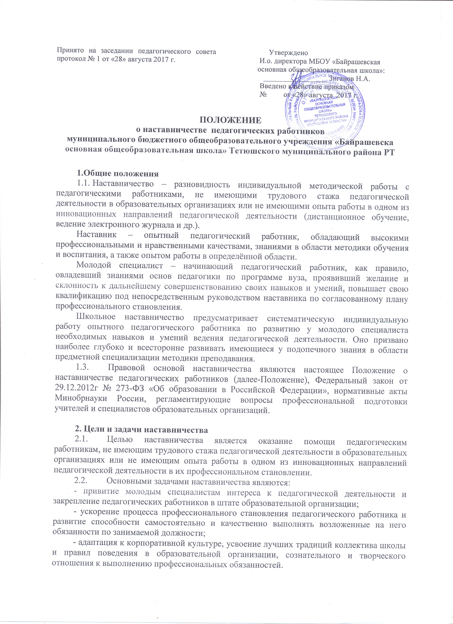
3. Организационные основы наставничества
3.1. Наставничество организуется на основании приказа образовательной организации посогласованию с Педагогическим советом.
- Руководство деятельностью наставников осуществляет заместитель директора школы по учебно – воспитательной работе и председатели методических объединений, в которых организуется наставничество.
- Председатель методического объединения подбирает наставника из наиболее подготовленных педагогических работников, обладающих высоким уровнем профессиональной подготовки, коммуникативными навыками и гибкостью в общении, имеющих опыт воспитательной и методической работы, стабильные показатели в работе, способность и готовность делиться профессиональным опытом, системное представление о педагогической деятельности и работе школы, стаж педагогической деятельности не менее пяти лет, в том числе не менее двух лет по данному предмету.
Наставник должен обладать способностями к воспитательной работе и может иметь одновременно не более двух подопечных.
- Кандидатуры наставников рассматриваются на заседаниях методического объединения, согласовываются с заместителем директора по учебно-воспитательной работе и утверждаются на заседании Педагогического совета.
- Основанием для утверждения наставника является выписка из протокола заседания Педагогического совета, согласованная с заместителем директора по учебно-воспитательной работе.
Назначение наставника производится при обоюдном согласии предполагаемого наставника и подопечного, за которым он будет закреплен, по рекомендации методического объединения приказом директора школы с указанием срока наставничества. Как правило, наставник прикрепляется к молодому специалисту (подопечному) на срок не менее одного года.
Приказ о закреплении наставника издается не позднее двух недель с момента назначения молодого специалиста на определенную должность.
- Наставничество устанавливается над следующими категориями педагогических работников образовательной организации:
- вновь принятыми педагогическими работниками, не имеющими трудового стажа педагогической деятельности в образовательных организациях;
- выпускниками непедагогических профессиональных образовательных организаций, завершивших очное, заочное или вечернее обучение и не имеющими трудового стажа педагогической деятельности в образовательных организациях;
- педагогическими работниками, переведенными на другую работу, если выполнение ими должностных обязанностей требует расширения и углубления профессиональных знаний и овладения новыми практическими навыками;
- педагогическими работниками, нуждающимися в дополнительной подготовке для проведения уроков в определенном классе (по определенной тематике), специфике.
- Замена наставника производится приказом директора школы в случаях:
- увольнения наставника;
- перевода на другую работу подопечного или наставника;
- привлечения наставника к дисциплинарной ответственности; психологической несовместимости наставника и подопечного.
3.8. Показателями оценки эффективности работы наставника является повышение качества выполнения задач подопечным в период наставничества. Оценка производится на промежуточном и итоговом контроле.

4.Обязанности наставника
- знать требования законодательства в сфере образования, ведомственных нормативных актов, определяющих права и обязанности молодого специалиста по занимаемой должности;
- разработать совместно с подопечным план профессионального становления последнего с учетом уровня его интеллектуального развития, педагогической, методической и профессиональной подготовки по предмету;
- изучать деловые и нравственные качества подопечного, его отношение к проведению занятий, коллективу школы, обучающимся и их родителям (законным представителям), увлечения, наклонности, круг досугового общения;
- знакомить молодого специалиста со школой, с расположением учебных классов, кабинетов,
служебных и бытовых помещений; вводить в должность (знакомить с основными обязанностями, требованиями,предъявляемыми к педагогическому работнику, правилами внутреннего трудового распорядка, охраны труда и техники безопасности);
- проводить необходимое обучение; контролировать и оценивать самостоятельное проведение молодым специалистом учебных занятий и внеклассных мероприятий;
- разрабатывать совместный План профессионального становления; давать конкретные задания с определенным сроком их выполнения; контролировать работу, оказывать необходимую помощь;
- оказывать индивидуальную помощь в овладении педагогической профессией, практическими приемами и способами качественного проведения занятий, выявлять и совместно устранять допущенные ошибки;
-личным примером развивать положительные качества молодого специалиста, корректировать его поведение в школе, привлекать к участию в общественной жизни коллектива, содействовать развитию общекультурной и профессиональной компетентности;
-участвовать в обсуждении вопросов, связанных с педагогической и общественной деятельностью подопечного, вносить предложения о его поощрении или применении мер воспитательного и дисциплинарного воздействия;

5. Права наставника
с согласия заместителя директора по УВР (председателя методического объединения) подключить для дополнительного обучения по отдельным направлениям других работников образовательной организации;

  - Обязанности молодого специалиста, педагогического работника, не имеющего трудового стажа педагогической деятельности в образовательных организациях или не имеющего опыта работы в одном из инновационных направлений педагогической деятельности
6.1.Кандидатура для закрепления наставника рассматривается на заседании МО с указанием срока наставничества и будущей специализации и утверждается приказом директора образовательной организации.
  - В период наставничества молодой специалист, педагогический работник, не имеющий трудового стажа педагогической деятельности в образовательных организациях или не имеющий опыта работы в одном из инновационных направлений педагогической деятельности обязан:
- изучать нормативные акты, определяющие его служебную деятельность, структуру, особенности деятельности школы и должностные обязанности по занимаемой должности;
- выполнять план профессионального становления в установленные сроки; постоянно работать над повышением профессионального мастерства,
- овладевать практическими навыками по занимаемой должности;
- учиться у наставника передовым методам и формам работы, правильно строить свои
взаимоотношения с ним;
- совершенствовать свой общеобразовательный и культурный уровень.

  - Права молодого специалиста, педагогического работника, не имеющего трудового стажа педагогической деятельности в образовательных организациях или не имеющего опыта работы в одном из инновационных направлений педагогической деятельности
Молодой специалист имеет право:
- вносить на рассмотрение администрации школы предложения по совершенствованию работы, связанной с наставничеством;
- защищать профессиональную честь и достоинство;
- знакомиться с жалобами и другими документами, содержащими оценку его работы, давать по ним объяснения; посещать внешние организации по вопросам, связанным с педагогической деятельностью; повышать квалификацию;
- защищать свои интересы самостоятельно и (или) через представителя, в том числе адвоката, случае дисциплинарного или служебного расследования, связанного с нарушением норм профессиональной этики;
- требовать конфиденциальности дисциплинарного (служебного) расследования, за исключением случаев, предусмотренных законом.

8. Руководство работой наставника
- Организация работы наставников и контроль их деятельности возлагается на заместителя директора по учебно – воспитательной работе.
- Заместитель директора по УВР обязан:
- представить назначенного молодого специалиста педагогическим работникам школы, объявить приказ о закреплении за ним наставника;
- создать необходимые условия для совместной работы; организовать обучение наставников современным формам и методам индивидуальной
- воспитательной работы, основам педагогики и психологии, оказывать им методическую и практическую помощь в составлении планов работы с подопечными;
- изучить, обобщить и распространить положительный опыт организации наставничества в образовательной организации;
определить меры поощрения наставников.
8.3. Непосредственную ответственность за работу наставников с молодыми специалистами несут председатели методических объединений.
Председатель методического объединения обязан:
-рассмотреть на заседании методического объединения индивидуальный план работы наставника;
- провести инструктаж наставников и их подопечных; обеспечить возможность осуществления наставником своих обязанностей в соответствии снастоящим Положением;
-осуществлять систематический контроль работы наставника.

